 | Hörverstehen / Compréhension orale | A 1
 |  | L’appartement de Christelle
I. |  | Ecoutez le texte et cochez la bonne réponse : ☑  Seulement une réponse est correcte.
 |  | Christelle a … |  |  | 1 BE
 |  | 1. | ... 18 ans. | ◻
 |  | 2. | ... 19 ans. | ◻
 |  | 3. | ... 17 ans. | ◻
II. | Le texte suivant ne correspond pas tout à fait au dialogue sur le CD.  Soulignez les fautes.
 | ex. | Christelle est de Paris. [→ de Grenoble] | 4 BE
 | 1. | Elle est professeur et elle habite dans le collège Clément Marot. | 2
 | 2. | Elle explique sa maison à son copain Lucas. | 2

III. | Voilà l’appartement de Christelle.  Qu’est-ce qu’elle fait dans la salle de séjour ?  Notez les activités dans le plan de l’appartement.  Exemple : Dans la cuisine, elle mange. |  |  |  | 3 BE
.
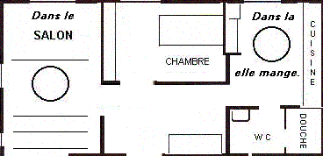

Dans la salle
de séjour,

Dans la cuisine,

elle mange.

___________________________
___________________________
___________________________

IV. |  | Ecoutez le texte et cochez la bonne réponse : ☑  Seulement une réponse est correcte.  Lucas demande à Christelle :
 |  |  |  |  |  | 1 BE
 |  | 1. | « Est-ce que tu as un chien ? » |  | ◻
 |  | 2. | « Est-ce que vous avez un chien ? » |  | ◻
 |  | 3. | « Est-ce que tu as un chat ? » |  | ◻
 |  |  |  | BE (total) : _____/9 BE

